יהורם גאון
שנה טובה
מילים ולחן : עילי בוטנר
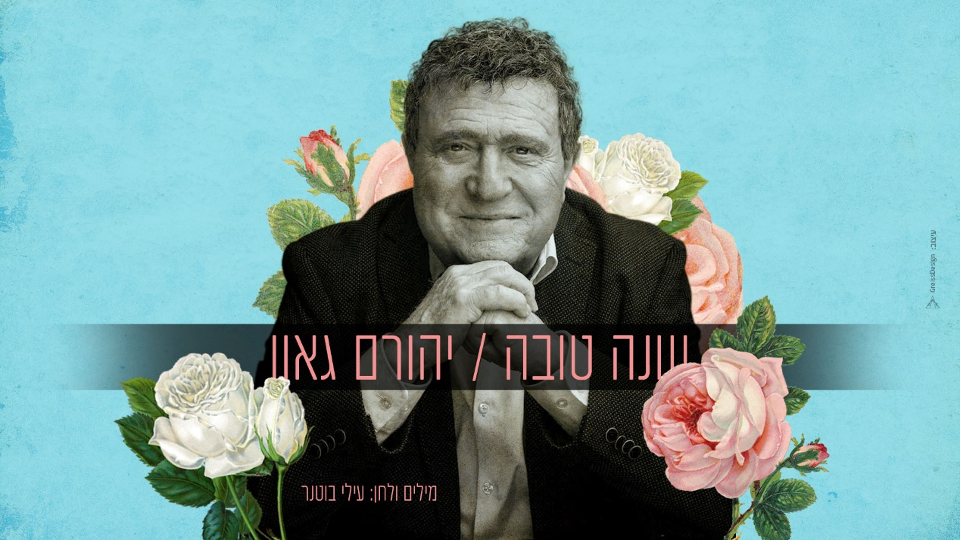
יוצא כסנונית ראשונה מתוך פרוייקט של שלמה ממן
אלבום שירים חדשים ומחודשים
שנכתבו ע"י מיטב היוצרים בארץ ומבוצעים ע"י יהורם גאון הזמר הלאומי,חתן פרס ישראל
ובעיבודים של משה דנינו
מאחלים לכם האזנה ערבה
ושנה טובה.

ליצירת קשר:
חמש חמש הפקות (תקוה)
0507535599

